Załącznik nr 3
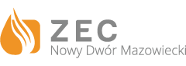

........................................................................
/nazwa Wykonawcy/

.........................................................................
/ NIP, REGON /

……………………………………………………
/adres/

OŚWIADCZENIE

w postępowaniu na „Remont komory ciepłowniczej K – III, przy ul. Leśnej w Nowym Dworze Mazowieckim”

oświadczamy, że nie podlegamy wykluczeniu z postępowania na podstawie § 5. Rozdział X Regulaminu.

…………………………… ……………………………………………….
/data/ /podpis/

